Pressemitteilung 24AM11
Aktuell August 2011
AMF bietet CAD-Datensätze für Kinematik-Verknüpfungen zur Kollisionsbetrachtung
Text und Bilder unter www.pressearbeit.org
Kollisionsfrei Spannen
Kontakt und Informationen:
ANDREAS MAIER
GmbH & Co. KG
Marcel Häge
Waiblinger Straße 116
D-70734 Fellbach
Tel. +49 (0)711 – 57 66 - 264
Fax +49 (0)711 – 57 66 - 205
haege@amf.de
www.amf.de

AMF bietet Konstrukteuren native CAD-Daten des breiten Pneumatikspanner-Angebots zum Einbinden in deren Konstruktionsprogramm.
(Fellbach) Mit einem breiten Programm an funktionellen Pneumatikspannern bietet die Andreas Maier GmbH & Co. KG vielfältige Möglichkeiten zur Rationalisierung und Automatisierung in der Produktion sowie in Mess- und Prüfprozessen. Durchdachte Detaillösungen, konstruktive Besonderheiten und hochwertige Materialien machen aus den Spannern lang haltbare Qualitätsprodukte. Bei kurzfristigem Bedarf, wie er in der Hochkonjunkturphase entsteht, punktet AMF darüber hinaus mit schneller Lieferfähigkeit. Der Clou ist jedoch die einzigartige Möglichkeit, CAD-Daten der Spanner herunterzuladen und sie ganz einfach mit Kinematikfunktion in Konstruktionsprogramme einzubinden.

Halle 4, Stand C42

„Wir haben, als einer der ersten für unseren CAD-Katalog, das goldene Qualitätssiegel der Firma CADenas erhalten“, betont Johannes Sayler von AMF. „Die darin enthaltenen Funktionen ermöglichen dem Konstrukteur einen fehlerfreien Aufbau sowie vordefinierte, logische Verknüpfungen der einzelnen Bauteile der Spannelemente“, so der Produktmanager weiter. Im elektronischen Konstruktionskatalog stehen dem Anwender sämtliche CAD-Daten der Spannelemente und Spannsysteme als Download zur Verfügung. Dabei werden etwa 60 gängige CAD-Formate unterstützt. Eine eindeutige logische Nummernvergabe sorgt dafür, dass die Daten der einzelnen Produkte bzw. kompletter Baugruppen komfortabel in bestehende Datenbanken integriert werden können.

Kollisionsbetrachtung bereits im CAD durch kinematisch parametrierte Baugruppen
Konstrukteure können also die Spannelemente ganz einfach am Bildschirm in ihre Spannvorrichtungen integrieren. Mit einzeln selektierbaren und dadurch zu bewegenden Elementen lassen sich für jedes Spannelement dessen Bewegungsraum und damit verbundene Kollisionsgefahren ermitteln. Die Position der Spannelemente kann so bereits im CAD-Programm prozesssicher festgelegt werden. Ein weiterer Vorteil der AMF-CAD-Daten ist die komplette Übergabe des Strukturbaumes in alle CAD-Systeme. Die im System ausgewählten Zubehörteile sind mit den Spannelementen kombiniert. Bei Stücklistensausgabe werden die vorhandenen Artikelbezeichnungen mitgeliefert, ein Bestellvorgang kann direkt ausgelöst werden.

Große Vielfalt an Pneumatikspannern
Dabei bietet die große Vielfalt an Pneumatikspannern für unterschiedlichste Anwendungen Kunden eine große Auswahlmöglichkeit. Mit horizontalen oder vertikalen Zylindern, in leichter oder schwerer Ausführung, als Schubstangen-, Hebel- oder Schwenkspanner sind sie für nahezu alle Einsatzzwecke, Kraft- und Platzverhältnisse erhältlich. Gerade für Rationalisierungs- und Automatisierungslösungen sind die AMF-Spanner eine wichtige Hilfe. Mit doppelt wirkenden Zylindern, die auch einen kontrollierten Rückfahrweg ermöglichen, lassen sich ganz gezielt Spann- und Lösevorgänge automatisieren. Mehrere Spanner lassen sich gleichzeitig oder unabhängig voneinander in einer bestimmten Reihenfolge betätigen. Dies kann beispielsweise auch über die Maschinensteuerung laufen. Magnetkolben zur Endlagenabfrage geben die nötige Prozesssicherheit. „Die Pneumatikspanner sind in allen Ausführungen sofort und in größeren Stückzahlen sehr schnell, innerhalb einer Woche, lieferbar. Das wissen unsere Kunden zu schätzen, gerade in der Hochkonjunktur, wie sie zur Zeit herrscht“, betont Sayler.
408 Wörter, 3.438 Zeichen
Bei Abdruck bitte zwei Belegexemplare an SUXES
Text und Bilder auch unter www.pressearbeit.org

((Firmeninfo AMF))

Marktführer mit Tradition und Innovationen
AMF, 1890 als Schlossfabrik Andreas Maier Fellbach gegründet, gehört heute weltweit zu den Marktführern rund ums Spannen, Schrauben und Schließen. Mit mehr als 5.000 Produkten sowie zahlreichen Patenten gehören die Schwaben zu den Innovativsten ihrer Branche. Durch weltweite Marktpräsenz haben die Mitarbeiter stets ein Ohr für die Anforderungen der Kunden. Daraus entwickelt AMF mit kompetenter Beratung, intelligenter Ingenieurleistung und höchster Fertigungsqualität immer wieder Standard- und Speziallösungen, die sich am Markt durchsetzen. Erfolgsgaranten sind Schnelligkeit, Flexibilität und gut qualifizierte Mitarbeiter.
Bilderverzeichnis AMF, Pneumatikspanner.
Mit 2 Klicks zu Text und Bild unter www.pressearbeit.org.
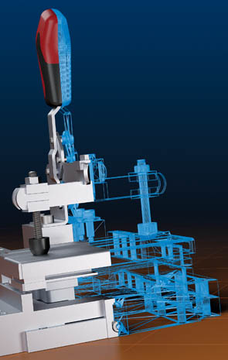  Bild Nr. 24-01 AM_PS-CAD-Einbindung.jpg  Im elektronischen Konstruktionskatalog von AMF stehen dem Anwender sämtliche CAD-Daten der Spannelemente und Spannsysteme als Download zur Verfügung. Eine eindeutige logische Nummernvergabe sorgt dafür, dass die Daten in bestehende Datenbanken integriert werden können. | 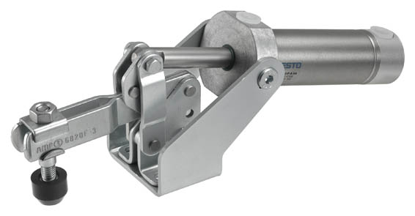  Bild Nr. 24-02 AM_PS-6820F.jpg  Mit einem breiten Programm an funktionellen Pneumatikspannern bietet die Andreas Maier GmbH & Co. KG vielfältige Möglichkeiten zur Rationalisierung und Automatisierung in der Produktion sowie in Mess- und Prüfprozessen.
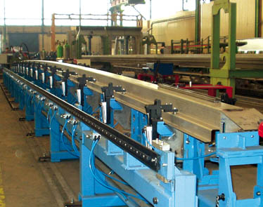  Bild Nr. 24-03 AM_PS-Applikation1.jpg  Für Rationalisierungs- und Automatisierungslösungen sind die AMF-Spanner eine wichtige Hilfe. Mehrere Spanner lassen sich gleichzeitig oder unabhängig voneinander in einer bestimmten Reihenfolge betätigen. | 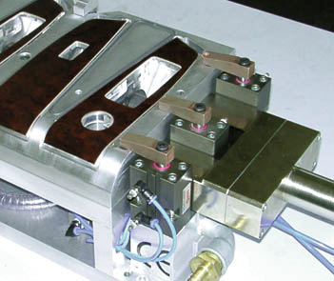  Bild Nr. 24-02 AM_PS-Applikation2.jpg  Mit doppelt wirkenden Zylindern lassen sich ganz gezielt Spann- und Lösevorgänge mit verschiedenen Haltekräften automatisieren.

